openNAT是一款轻量级适用于Web开发与部署的内网穿透框架，可以稳定的对web服务提供内网穿透、流量转发服务。

主要功能
1、利用处于内网或防火墙后的高性能服务器，对外网环境提供 http 或 https 服务。
2、对于 http 服务支持基于域名的虚拟主机，支持自定义域名绑定，使多个域名可以共用一个80端口。
3、整合Message Queue进行流量削峰。
4、提供身份验证机制和黑名单机制，提高安全性。
5、拓展功能：采用MySQL或Hive实现通过代理的所有 http 请求和响应的详细信息的持久化。
6、拓展功能：进行TCP及UDP数据包转发，与外网进行TCP、UDP通信，例如在家里通过 ssh 访问处于公司内网环境内的主机。

架构
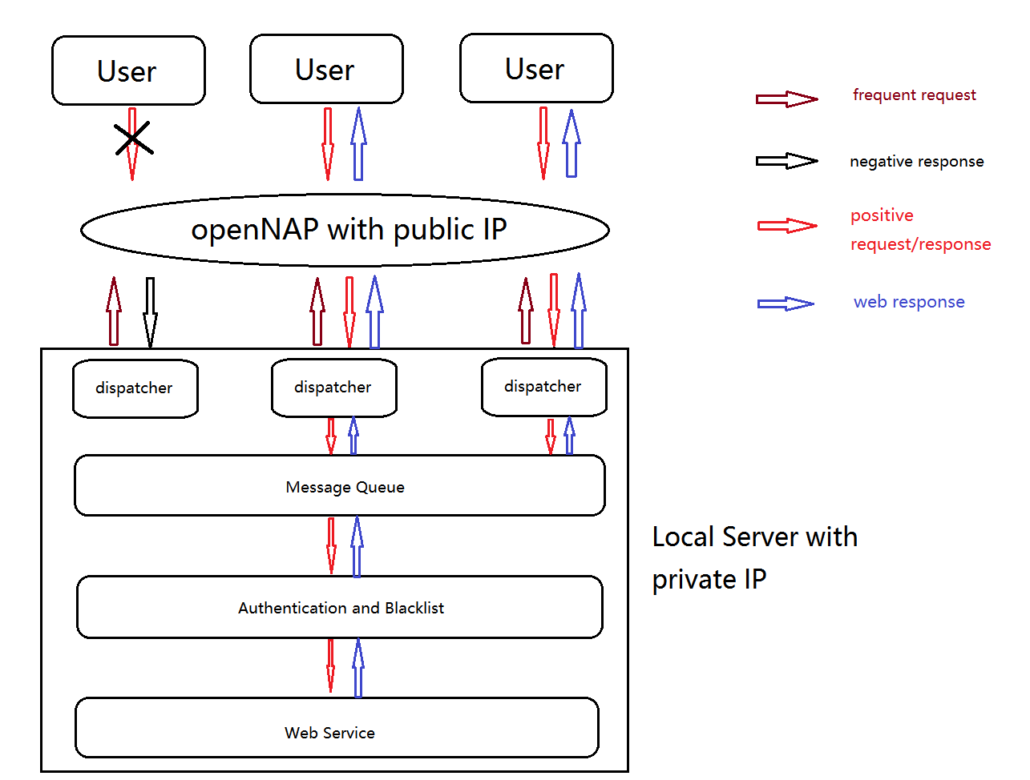
及技术实现
- “OpenNAP with public IP”模块为部署在公网IP服务器上的数据采集端，拟采用C++编写（因公网IP服务器性能限制，该模块应追求轻量级、低内存开销）。该模块接受三种HTTP请求：用户HTTP请求R1（红色箭头）和本地服务器dispatcher的频繁HTTP请求（每间隔若干毫秒即产生一次）R2（棕色箭头）以及本地服务器dispatcher的非频繁HTTP请求R3。当用户无请求R1发起时，对于本地服务器每个R2请求，回复negative response；当用户发起请求R1时，对于下一个收到的R2请求回复positive response，并等待dispatcher发来的R3，以及将R3的请求报文的request body部分封装进R1对应的response body，转发给用户。该模块应当在后续阶段制定一套标准HTTP请求规范。
- Dispatcher模块（传令兵模块），该模块为本地服务器的一个微服务，负责频繁的向公网IP服务器发送HTTP请求R2并接受回复，拟采用Java编写。若接受到的回复为negative response，则不采取任何操作；若接受到的回复为positive response，则在该positive response报文中加入该Dispatcher自身的信息（以进行后续的鉴权）得到R2’，并放入消息队列Message Queue，并随时从消息队列中取出web服务的response，作为R3请求发送给“OpenNAP with public IP”。
- “Message Queue”模块，该模块主要实现消息队列功能，即接受Dispatcher（生产者）生产的消息R2’，并等待”Authentication and Blacklist”模块（消费者）进行消费。该模块拟采用Kafka框架实现。
- ”Authentication and Blacklist”模块，该模块实现权限鉴定以及黑名单机制。当消息队列中存在消息时，该模块即开始消费。该模块从MySQL及Redis中检索可信赖的Dispatcher信息及黑名单信息，并与接收到的HTTP报文中的Dispatcher信息比对，若鉴定通过，则将该HTTP报文转发给合适的Web服务。
- “Web service”模块，该模块提供业务层的逻辑服务，即接受”Authentication and Blacklist”模块提供的HTTP请求，返回相应的业务处理之后的HTTP响应。

各模块开发所需掌握的知识
- “OpenNAP with public IP”：HTTP协议原理（Get、Post请求）和报文结构、Json文件处理、C++处理及接受HTTP请求的相关框架或库
- Dispatcher模块（传令兵模块）：Java微服务原理、HTTP协议原理（Get、Post请求）和报文结构、Json格式文件处理、Java处理及接受HTTP请求的相关框架或库（如SpringMVC、SpringBoot）
- “Message Queue”模块：消息队列原理、消息队列框架（如Kafka、RabbitMQ）
- ”Authentication and Blacklist”模块：在2模块的所需技能基础上，添加关系型数据库（如MySQL）、NoSQL数据库（如Redis）、数据库操作框架（如Mybatis）
- 常用的Web后端开发框架

